Obtenção de Nanofibras de TiO2/g-C3N4 pela Técnica Solution Blow Spinning (SBS)
Keila da Conceição Costa
keila.costa@aluno.ufca.edu.br
Maria Geórgia da Silva Andrade
georgia.andrade@aluno.ufca.edu.br
Ermeson David dos Santos
ermdavids@gmail.com
Leonardo Facundo de Sousa
leonardo.facundo@aluno.ufca.edu.br
Edvânia Trajano Teófilo
edvania.teofilo@ufca.edu.br

1 INTRODUÇÃO
Com o objetivo de melhorar a qualidade da água ao reduzir a presença de poluentes, a titânia, também conhecida como dióxido de titânio (TiO2), emerge como uma opção adequada para aplicações ambientais, devido ao seu baixo custo e boas propriedades fotocatalíticas na presença de radiação UV (GÜNDOĞMUŞ et al., 2020). A limitação de seu uso, advinda do elevado valor de bandgap, pode ser minimizada ao se criar uma heterojunção com semicondutores com valores menores da bandgap. E a eficiência fotocatalítica ainda pode ser mais aprimorada se o material estiver em escala nanométrica. Dentre os nanomateriais utilizados, as nanofibras vêm se destacando e se consolidando como eficientes.
As nanofibras de óxidos cerâmicos, estruturas de alto desempenho com uma razão de aspecto elevada, podem ser produzidas eficientemente através da técnica chamada solution blow spinning (SBS), ou fiação por sopro em solução, a qual se destaca pelo baixo custo, facilidade e altas taxas de produção. O método sol-gel associado à técnica SBS, vem sendo utilizado, consistindo na síntese da titânia em uma reação de hidrólise na presença de um precursor inorgânico como o Isopropóxido de titânio (TTIP). A técnica SBS, possui a capacidade de produzir fibras nanométricas e submicrométricas, através de um sistema constituído por uma fonte de gás pressurizado, um regulador de pressão, uma bomba de injeção, uma matriz de fiação com bicos concêntricos e um coletor (MEDEIROS et al., 2009).
A junção de TiO2 com outro semicondutor que absorve a luz visível, como o nitreto de carbono grafítico (g-C3N4), pode criar uma heterojunção capaz de absorver a luz visível, retardar a recombinação do par elétron-buraco devido à transferência de elétrons entre as bandas de condução dos semicondutores e melhorar seu desempenho fotocatalítico (GÜNDOĞMUŞ et al., 2020). Nisto, o presente estudo objetivou utilizar-se da simplicidade e eficiência da técnica SBS para obter nanofibras de TiO2 incorporadas com nitreto de carbono grafítico (g-C3N4), visando aprimorar seu desempenho fotocatalítico para futuras aplicações na remediação ambiental no que concerne ao tratamento de águas.

2 PROCEDIMENTO METODOLÓGICO
Uréia foi utilizada para a obtenção do g-C3N4. Como polímero matriz e auxiliar de fiação foi utilizado o Poli(vinil) pirrolidona (PVP). Como precursores na síntese de fibras foram utilizados: Isopropóxido de titânio IV (Ti[OCH(CH3)2]4) 97% (denominado TTIP); Álcool Etílico absoluto (Etanol) [CH3CH2OH] e Ácido Acético Glacial P.A [C2H5OH].
O g-C3N4 (CN) foi produzido, com base na metodologia de Chidhambaram e Ravichandran (2017) por pirólise direta da uréia em um forno mufla. Em seguida, g-C3N4 na proporção de 10% em relação à massa do polímero foi uniformemente disperso em uma solução com 2ml de etanol por tratamento ultrassônico por 120 min e reservada para mistura posterior com solução contendo o precursor de titânia (o TTIP).
Para a síntese das nanofibras de TiO2 puras preparou-se uma solução com 0,8 g de PVP dissolvido em 5ml de etanol e, separadamente, outra solução com 1,2 ml de TTIP, 2 ml de ácido acético e 1,8 ml de etanol, agitados por 30 min. Para formar a solução de fiação, a solução de TTIP foi gotejada sob agitação magnética na solução de PVP e misturadas por mais 30 min.
Para a síntese das nanofibras híbridas (TiO2/g-C3N4) preparou-se soluções utilizando o mesmo procedimento anterior, com variação apenas na quantidade de etanol, que foi de 4 ml na solução de PVP e 0,8 ml na de TTIP, para manter o equilíbrio desse reagente na solução final. Seguidamente, para compor a solução de fiação, adicionou-se a solução contendo g-C3N4 que tinha sido preparada e reservada anteriormente. Tal solução foi adicionada sob gotejamento e a mistura mantida por 60 min em tratamento ultrassônico e mais 60 min em agitação magnética para completa homogeneização.
Para obtenção das nanofibras (NFs) de TiO2 puras e híbridas, as soluções de fiação foram submetidas ao sistema SBS utilizando os seguintes parâmetros: taxa de injeção de 5,0 mL.h⁻¹; pressão de 2 bar; distância de trabalho de 30 cm e distância de protusão de 1mm. As fibras produzidas foram calcinadas a 550°C (para obtenção da fase anatásio, que apresenta melhor atividade fotocatalítica) em cadinho aberto e fechado. As amostras foram caracterizadas por Microscopia Eletrônica de Varredura (MEV) e os diâmetros das fibras foram medidos através de um software analisador de imagens (Image J). Para cada amostra o diâmetro médio e sua distribuição foi determinada a partir da medida de 100 fibras aleatórias.

3 DISCUSSÃO DOS RESULTADOS
Na Figura 1, estão apresentadas as imagens das nanofibras de TiO2 e TiO2/g-C3N4 obtidas a partir de soluções contendo TTIP, PVP e g-C3N4 (no caso da híbrida), tanto antes como após a calcinação. Observa-se bom rendimento e aspecto semelhante a lã de algodão para as fibras não calcinadas. Após o tratamento térmico ocorre diminuição de volume, devido à eliminação de materiais orgânicos, apresentando aspecto quebradiço, coerente com material cerâmico. As nanofibras TiO2/g-C3N4 a exibem uma coloração com aspecto acinzentado (mesclando regiões branca e preta), que pode ser indicativo da presença do nitreto de carbono.
Figura 1 - Nanofibras de titânia pura: (a) antes e (b) após calcinação e nanofibras com g-C3N4: (c) antes e (d) após calcinação
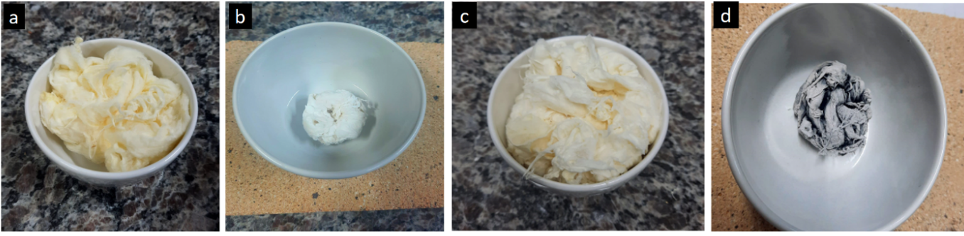
Fonte: Autor
Na Figura 2 apresenta-se as micrografias e os respectivos histogramas dos diâmetros das fibras de titânia pura e híbridas obtidas após calcinação em cadinho aberto. Para a amostra pura (Figura 2a) observa-se que houve a formação de fibras finas e alongadas, com diâmetro médio em aproximadamente 274,5 nm. E para a amostra híbrida (Figura 2b) as fibras também são finas e contínuas, com diâmetros médios maiores, 340,5 nm, devido a aderência do nitreto na na superfície das fibras. Para as amostras de TiO2/g-C3N4 produzidas com cadinho fechado as alterações morfológicas são significativas, pois a presença do g-C3N4 é claramente observável nas nanofibras, resultando em um aumento na rugosidade em determinadas regiões, conforme pode ser observado na Figura 3.
Figura 2 - Micrografia (10.000x) e gráfico de distribuição de diâmetros das nanofibras de
(a) TiO2 pura e (b) TiO2/g-C3N4 obtidas com cadinho aberto.
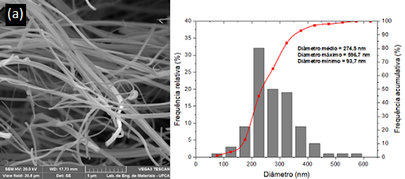
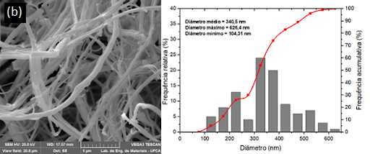
Fonte: Autor
Figura 3 - Micrografias (20.000x) das nanofibras TiO2/g-C3N4 calcinadas com cadinho fechado: (a) região branca, (b) região preta. Os círculos indicam o g-C3N4
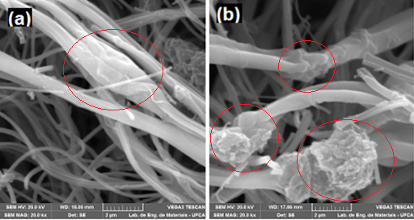
Fonte: Autor

4 CONCLUSÕES
O nitreto de carbono grafítico foi obtido de forma econômica por meio da pirólise direta da ureia. A utilização da técnica SBS para a produção de nanofibras de titânia revelou-se adequada para o processo de dopagem com nitreto, uma vez que, com os parâmetros empregados, as fibras foram produzidas com eficiência satisfatória e pequenos diâmetros. A presença do nitreto de carbono grafítico ficou evidenciada pela rugosidade na superfície das fibras e foi mais nítida nas amostras calcinadas em cadinho fechado.

AGRADECIMENTOS
Os autores agradecem a UFCA pelas bolsas concedidas para a realização deste estudo.

REFERÊNCIAS
CHIDHAMBARAM, N.; RAVICHANDRAN, K. Single step transformation of urea into metal-free g-C3N4 nanoflakes for visible light photocatalytic applications. Materials Letters, v. 207, p. 44-48, nov. 2017. Disponível em: https://www.sciencedirect.com/science/article/abs/pii/S0167577X17310789. Acesso em: 14 jul. 2023.
GÜNDOĞMUŞ, Pelin; PARK, Jongee; ÖZTÜRK, Abdullah. Preparation and photocatalytic activity of g-C3N4 /TiO2 heterojunctions under solar light illumination. Ceramics International, v. 46, n. 13, p. 21431-21438, set. 2020. Disponível em: https://www.sciencedirect.com/science/article/abs/pii/S0272884220315534. Acesso em: 14 jul. 2023.
MEDEIROS, Eliton S. et al. Solution blow spinning: A new method to produce micro-and nanofibers from polymer solutions. Journal of applied polymer science, v. 113, n. 4, p. 2322-2330, abr. 2009. Disponível em: https://onlinelibrary.wiley.com/doi/full/10.1002/app.30275?casa_token=QIi73n1zlz4AAAAA%3Aeql6Gy2pS2Ob_62IMT9xhDO6hmIK-H7Wauxu2T4ATWRbTpdVV9ldZCnMJkdPgzKFoHpdyCX6jE-VyLg. Acesso em: 14 jul. 2023.

